**透析室における取り組み**

1. **当院で施行している透析医療**

**①　血液透析（HD）**

血液透析では、腎臓の機能が悪化または廃絶した患者さんに対し、シャントに針を２か所刺して、血液を人工腎臓（ダイアライザー）に循環させて、人工腎臓内の半透膜を介して血液側から透析液側へ余分な水分や老廃物を排泄します。

また、透析液側から血液側へ、血液側から透析液側へ、電解質などのバランスを整え、きれいになった血液を体内に戻し、生命の維持を行っています。標準的な血液透析は週に3回、１回あたり4時間の治療を行います。透析は腎臓の機能を改善するものではなく、腎臓の機能を代替する療法となります。

**②　オンライン血液透析濾過（オンラインＨＤＦ）**

オンラインHDFとは血液透析（HD）と血液濾過（HF）を合わせた治療法であり、清浄化された透析液の一部を置換液（補充液）として使用する血液浄化療法のことをいいます。補充した置換液も一緒に排除するため、大量に体液と透析液を置換し、幅広い分子量の大きさの老廃物を除去できます。

オンラインＨＤＦの臨床効果とは

* 透析アミロイドーシスの進展遅延・発症予防
* 透析低血圧の予防
* 皮膚掻痒感の軽減
* イライラ感の軽減
* 不眠の改善
* 関節痛の軽減
* レストレスレッグス症候群の改善
* 生命予後改善

**③　間歇補充型血液透析濾過（i-ＨＤＦ）≒プログラム補液**

間歇補充型血液透析濾過とは一定時間ごとに自動で透析液の一部を補充する治療法でオンライン血液透析濾過治療の一種です。

オンラインHDFは大分子量の老廃物（大きさの大きい老廃物）も除去できる分、アルブミンという体に必要な成分も除去してしまいます。（栄養状態があまりよくない高齢者にはむきません。）

しかし、間歇補充型血液透析濾過では補充する透析液の量は多くないため、アルブミンが除去される量は少なく済みます。そのため、栄養状態が改善したという報告もあります。

間歇補充型血液透析濾過の臨床効果とは

* 末梢循環障害の改善
* 透析治療の際に血圧低下予防
* 栄養状態の改善

**④　透析液の清浄化**

これらのような治療法を行うにあたって質の高い水を使って透析液を作る必要があります。質の高い水にしていく様々な過程を清浄化といい、当院では国や学会が定める基準をクリアした清浄化された水を使い、透析液の作成を行っています。

1. **合併症～長く安定した透析生活を送るために～**

患者さんが元気に生活を送ることができるよう、当院では「よく食べ、よく動く」こと、「合併症の予防と早期発見」に力を入れております。

血液透析は、機能が低下した腎臓の働きを人工腎臓で補っていく治療です。しかし、すべての機能を代行できるわけではありません。そのため血液透析を続けていくとさまざまな合併症が起こることがあります。

しかし、合併症を知っておくことで、予防しリスクを下げることができます。そのために当院では、各種動脈硬化検査を行い、心筋梗塞・脳梗塞・下肢閉塞性動脈硬化症などの早期発見に尽力し、がんの早期発見のための検査も行っております。

また、栄養指導や、骨粗鬆症対策、運動療法を取り入れることでフレイル（加齢により心身が老い衰えた状態）やサルコペニア（加齢による筋肉量の減少及び低下のこと）などを予防し転倒などのリスクを軽減し、なるべく長く自分の力でセルフケアができることを目指しています。

また、専門的な介入が必要な際には専門的治療体制のある総合病院へ紹介しています。

**①　さまざまな合併症**

* 不均衡症候群

透析治療で血液が急速に拡散や濾過される状態に対応できず、頭痛、血圧低下、吐き気、こむら返り、倦怠感といった症状がでます。

* 高血圧

水分や塩分を摂り過ぎているため、透析治療では排出しきれず血液量が増加することで起こります。

* 低血圧

透析治療で血液量が減った時に血管や心臓がうまく対応できないと低血圧になります。

* 心不全

体重が増加したり、高血圧状態が長期間続いたりすると、心臓に負担がかかり心機能が低下してしまい心不全を起こします。

* 高リン血症

血液透析ではどうしても、腎臓のように効率よくミネラルを処理できません。ミネラルのひとつであるリンが十分除去できず溜まってしまうと高リン血症になります。

リンとカルシウムと結合し、血管壁に付着して動脈硬化を引き起こします。またリン濃度が高くなると骨が脆くなってしまいます。

* 高カリウム血症

　透析患者さんは腎臓の働きが弱っているため摂取したカリウムが血液中に蓄積してしまいます。カリウムを多く含む野菜や果物を食べ過ぎると高カリウム血症になってしまいます。重篤な場合は不整脈や心停止といった生命にかかわる事態になります。

* 貧血

腎臓の機能が悪くなると、エリスロポエチンという造血ホルモンの分泌ができなくなり、そのため貧血が起こります。

* 心機能低下、脳卒中・心筋梗塞などの心血管系イベント

透析患者さんには糖尿病の方が多く、血液中のリンやカルシウム濃度に異常が出ることや、他にも高血圧、高脂血症も影響して、動脈硬化が進みやすい状態にあります。いろいろな要因で病気が重なることもあり、更にリスクは大きくなることもあります。

動脈硬化が進むことで脳卒中や心筋梗塞などの重篤な病気を引き起こします。

* その他

下肢閉塞性動脈硬化症・骨障害・透析アミロイドーシス・免疫低下・感染症・多嚢胞化萎縮腎・痒みなどの合併症があります。

**②　各種検査**

患者さんの状態により適宜検査間隔を変更しています。

定期検査

* 心電図検査
* レントゲン検査
* 各種血液検査

循環器系検査

* 24時間心電図検査
* 心エコー検査
* BNP検査

動脈硬化検査

* 頸動脈エコー検査
* PWV・ABI・TBI検査
* SPP検査

**③　予防と治療**

透析毎の医師の回診で細やかな血圧コントロールをし、塩分、水分制限指導と適正体重の調整を行っています。検査結果による合併症予防として栄養、服薬、生活指導や専門医への紹介を行っています。

**➃　その他、各種がん検診など**

* 腹部エコー検査
* 検便
* PSA検査
* シャントエコー検査
* 副甲状腺エコー検査
* 身体組成分析検査
* 骨密度

1. **シャント管理～シャントを守るために～**

透析治療では血液を体外で循環させるために血液の出入り口が必要となり、患者さんの腕などにシャントが作成されます。シャントは透析治療を行うために、なくてはならない大切なものです。

シャントを大事にするために、「狭窄（狭くなる）・閉塞（つまる）」・「感染」・「出血」の予防が大切です。また、シャントトラブル発生時には、専門的治療体制のある総合病院へ紹介します。

当院ではそれらのトラブルを回避するために以下を実践しています。

1. 透析治療開始時、針を刺す前にシャントに対して「見る」、「聴く」、「触る」の観察を毎回行い、また患者さんにも指導しています。
2. 毎月シャントトラブルシートを活用し、狭窄音や脱血不良、静脈圧の上昇などのトラブルの有無またはトラブルの増加が無いかを評価をします。
3. エコー下穿刺：血管が深い所にある患者さんや、穿刺の難しい患者さんには、エコーで血管を確認しながら穿刺を行い、成功率の上昇をはかっています。2022年は総数1000回以上のエコー下穿刺を行い、高い成功率を達成しています。
4. シャントエコー：エコーを利用してシャント血管の状態や血流量のチェックを定期的に行い、トラブルを予測し、治療の適応を決定しています。2022年の実績：シャントの状況に合わせて、1人の患者さんに対して２回～６回/年のシャントエコーを行いました。

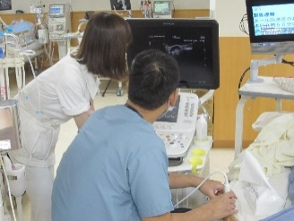

1. **下肢閉塞性動脈硬化症～足を守るために～**

当院では、患者さんに活動的で充実した生活を送って頂けますよう、下肢閉塞性動脈硬化症に対してさまざまな取り組みをしております。

患者さんが歩けなくなる理由はさまざまありますが、歩けなくなる原因のひとつである下肢閉塞性動脈硬化症に関する予防・早期発見・早期治療に力を入れております。

1. **下肢閉塞性動脈硬化症とは？**

* Ⅰ度　無症状

足の動脈の狭窄閉塞があっても自覚症状のない場合があります。時に脚の冷感やしびれ感を認めます。

* Ⅱ度　間欠性跛行（かんけつせいはこう）

一定の距離を歩くとふくらはぎが痛くなり、休むと回復し再び歩けるようになります。

* Ⅲ度　安静時疼痛

足先の色が悪く、じっとしていても足が痛み、夜もよく眠れなくなります。

* Ⅳ度　潰瘍･壊死

足にできた傷が治りにくくなり、潰瘍が出来たり、足先が腐り黒変してきます。

1. **早期発見・診断するための検査**

　当院ではフットチェック（問診、触診）、ABI、TBI、SPPなどを行い早期発見に努めています。

* フットチェック（問診、触診）

触診では、足の動脈を皮膚の上からさわって、脈が触れるか確認します。脈が弱い・触れない場合は、足の動脈に狭窄や閉塞があると考えられます。

足の状況によって実施回数は様々ですが回数の多い患者さんで月１回行っています。触診にて足の血管の脈がとれない場合は超音波診断装置を用いて血流を確認しています。

* ＡＢＩ（足関節上腕血圧比）測定

この値が低い場合、下肢閉塞性動脈硬化症が疑われます。また特に値が高い場合、動脈の石灰化が起こっている可能性があります。

* ＴＢＩ（足趾上腕血圧比）測定

長く透析治療をされている患者さんでは石灰化によりABIが高く測定されることがあるため、石灰化の影響を受けないTBIも検査します。こちらも値が低い場合には下肢閉塞性動脈硬化症が疑われます。

* ＳＰＰ（皮膚灌流圧）測定

皮膚表面の毛細血管の血流がどの程度あるかを調べる検査であり、石灰化の影響を受けずに、下肢閉塞性動脈硬化症の重症度を評価できます。

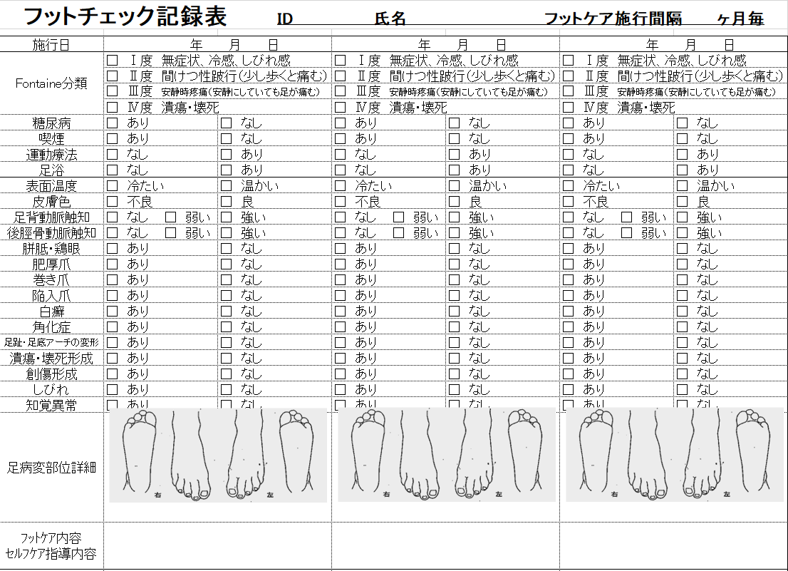

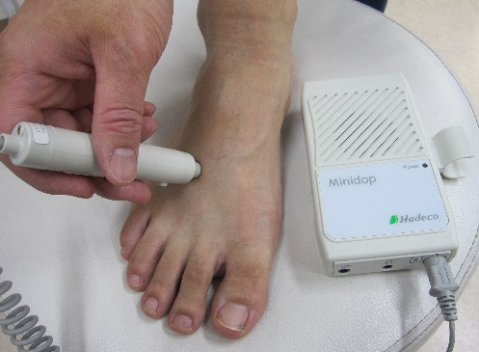

1. **下肢閉塞性動脈硬化症の治療**

当院では以下の薬物療法、運動療法、ＬＤＬアフェレーシス療法の治療を行うことができます。血管内治療、外科的治療については、専門的治療体制のある総合病院へ紹介します。

* 薬物療法：血液をさらさらにする薬などを服用します。
* 運動療法：運動を行うことにより、閉塞した動脈以外の細い血管の血流を増やしたり、新しい血管を作るなど、下肢の血流を改善させる効果があります。
* ＬＤＬアフェレーシス療法：動脈硬化の原因となるＬＤＬコレステロール（悪玉コレステロール）を血液中から取り除き、さらに、ドロドロの血液も改善することなどにより、血管を拡げ血液の流れを改善します。透析を受けている患者さんは血液透析と同じように、シャントから血液を取り出し、専用の機械を通してＬＤＬコレステロールなどを取り除き、その血液を身体に戻します。
* 血管内治療：血管の狭窄や閉塞の部位までカテーテルを挿入し、風船（バルーン）を膨らませて拡げたり、その部位にステントと呼ばれる金属製の網目状の筒を留置することにより、血管を拡げて血流を回復させる治療になります。
* 外科的治療（バイパス術）：血管の閉塞部位の上下に、血管（自己・人工）をつないで、新しい通り道（バイパス）を作ります。

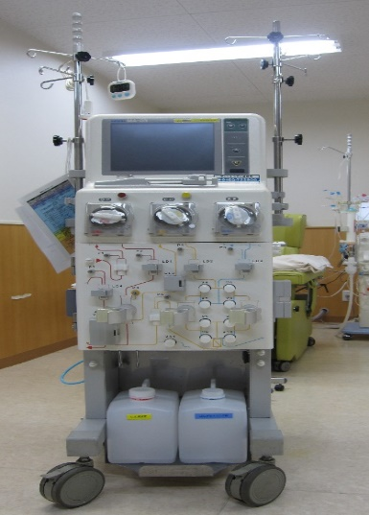

**➃　　日常生活で気を付けてほしいこと**

　下肢閉塞性動脈硬化症の発症や進行、悪化の予防は日ごろの心がけが大切になります。以下の項目に気をつけましょう。

* 禁煙を心がけましょう。
* できるだけ毎日歩くようにしましょう。
* バランスのよい食事をとりましょう。
* 傷がないか、痛みがないかなど、足の異常がないかチェックしましょう。
* 保温、保湿を心がける、自分の足に合った靴を利用するなど足のケアをしましょう。
* 炭酸ガスを利用した足湯（入浴剤を利用）をしましょう。

1. **ご家族の皆様へ**

高齢の方や、糖尿病の方では視力が低下していることも多く、また、糖尿病の方は痛みを感じにくいことから、足の傷や変化の発見が遅れがちなため、患者さんの足を注意して観察してあげてください。発見が遅くなり、傷の悪化が進み足を切断しなければならない状態になるのを防ぐためにも日頃のチェックをしましょう。

1. **運動療法～透析患者さんでも運動できますよ～**

当院では患者さんの症状や身体状況に合わせて、透析中でも出来る運動を行っております。体力に自信のない方でも大丈夫！無理のない範囲で行えるよう指導・サポートさせていただきます。

* 1. **なぜ運動をするの？**

最近、フレイルという言葉に注目が集まっていることをご存じでしょうか？フレイルとは加齢に伴い、身体機能や認知機能などが低下してしまい、日常生活に障害が起きたり、病気にかかりやすくなったりする状態をいいます。

当院では、身体機能が低下することによるフレイル状態を予防、進行させないことを目標とし運動療法を行っています。

* 1. **運動療法にはどんな効果があるの？**
* 生命予後の改善
* 運動耐容能（運動に耐えることができる最大値）の改善
* 身体機能の改善
* QOL（生活の質）の改善
* ADL（日常生活動作）の改善
  1. **運動をして体力をつけよう！**

体力をつけるには具体的にどのような運動をすればいいか疑問に思うかもしれません。日常生活で使われている体力には、持久力、筋力、柔軟性と３つの要素があります。これらの要素が衰えていくと、日常生活に不便が生じてきます。

運動療法をすることにより、この３つの要素をバランスよく向上させ、できる限りこれまでの日常生活が維持できるよう運動療法を行っていきます。

* 持久力：散歩や階段の昇降、旅行など、運動を長く続けられる力。
* 筋力：椅子の座り立ち、布団の上げ下ろし、買物など、筋肉が発揮する瞬発的な力。
* 柔軟性：落ちた物を拾う、足の爪切り、服の脱ぎ着など、筋肉が伸びたり、関節の可動域が広がる能力。
  1. **運動療法は実際どんなことをしているの？**
* 持久力をつける運動：ベッド上で寝たままエルゴメータ（電動アシスト付きのペダル）を使用し運動を行っていただきます。透析開始1時間過ぎから、１５～３０分程度の間、エルゴメータを漕いでいただきます。患者さん個々のレベルに合わせて足首に重りを付け負荷を与え、運動時間や運動速度を調整して行っています。

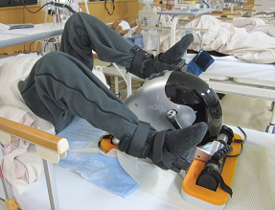

* 柔軟性および、筋力をつける運動：動画を視聴しながらストレッチと筋力トレーニングを行っていただきます。透析開始1時間過ぎから、３０分程度の間、下半身のストレッチから始まり、患者さん個々のレベルに合わせて足首に重りを付け負荷を与え、もも上げや屈伸などの下半身を中心とした筋力トレーニングを行い、最後にストレッチを行い終了となります。

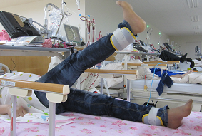

* 1. **最後にスタッフより**

透析患者さんにとって、透析治療は定期的な通院が必要であり、また透析が終わったあとも倦怠感が残る患者さんもおり、運動に割く時間には限りがあります。そこで、透析治療をしている時間を利用し、医療従事者のサポートのもと効率よく運動を取り入れ、また透析の無い日にも透析中の運動を生かして継続して運動をしていただければと考えております。

今後も透析患者さんに運動療法という面からアプローチし、寄り添っていけたら幸いと考えております。

1. **災害対策～当院の災害対策、災害が起こった場合どうするの？～**
   1. **当院における災害対策の概略**

* 地震、火事、水害時にそなえマニュアルを作成して訓練をしています。
* 大規模災害時は通常通りの透析ができなくなってしまうため、高カリウムに気をつける必要があります。そのためカリウムを下げる薬を災害時用に渡しています。
* 各ベッドにヘルメットを常備し、避難時に使えるようにしています。
* 透析治療に必要な医療材料および薬剤の備蓄をしています。
* お薬手帳および【透析災害カード】の活用の重要性を説明しています。
* 大規模災害発生時、FUJISAN、日本透析医会にて被災状況の共有、治療の可否がわかるように普段から訓練にも参加しています。
* 静岡市災害対策協議会へ参加し、近隣施設との連携をしています。
  1. **災害が起こった場合どうするの？**

透析中に災害が起こった場合を想定し、当院で透析治療が開始された際に【災害に備えて】というパンフレットをお渡ししています。実際の災害時に迅速に動けることを目標として、身を守る方法～避難までをスタッフと患者さんとで確認しています。

* 1. **自宅に居る時に災害が起こった場合**

まずは、当院にて透析治療ができるかどうかの確認が必要になります。はじめに電話で確認を取るように試みてください。そこで当院と連絡がつけば今後の流れをご説明します。

当院が被災して電話が通じなくなっている場合もあります。そのときはお手数ですが当院まで実際に出向いてください。被災している場合でも張り紙等で今後の流れをお伝えします。

また、自宅近くの避難所が静岡市の地区支部として機能している場合、その避難所に透析ができるか、できないかが掲示されます。透析室直通電話（NTT災害時優先電話）054-251-8877。

* 1. **当院で透析が出来ない場合**

以下の手段で透析可能な施設の情報を収集してください。ご自身では難しい場合はご家族等に協力してもらってください。

* インターネットで情報収集：FUJISAN（https://shizuoka-dis.force.com/）、日本透析医会災害時情報ネットワーク　（http://www.saigai-touseki.net/）
* NHK、ラジオなどの各種メディア
* 静岡市の地区支部の掲示
  1. **被災してしまった場合の心構え**

被災してから透析ができるまでに数日かかってしまうことも想定されます。その間は水分をできるだけ控え、カリウムの高い食品に注意し、当院でお渡ししたカリメート（カリウムを下げるお薬）を内服してください。避難所に移動する場合は御自身が透析患者であることを伝え、数日分の内服薬、お薬手帳、当院で配布した【透析災害カード】、保険証等を準備しておきましょう。

* 1. **まとめ**

災害はいつ起こるか予想できないため、日頃の準備がとても大切になってきます。当院でもできるだけ被害が少なくなる様に防災訓練や備蓄等、様々な準備をしていますが、一番大切なのは患者さん自身の災害に対する心構えだと考えています。一緒に防災意識を高めていきましょう。

1. **その他**

院内において、医療安全対策委員会、院内感染対策委員会、医薬品安全管理委員会、医療機器安全管理委員会、透析液安全管理委員会、災害対策委員会などの各種委員会を設置し、安全かつ安心、また最適な治療を患者さんに提供するため、スタッフ一同努力していく所存です。